【项目描述】
本项目使用HTML5+CSS3技术，完成了一个表现宇宙中星球公转自转的动画页面。具体效果如下。可用浏览器打开cosmos.html文件，查看项目演示效果。
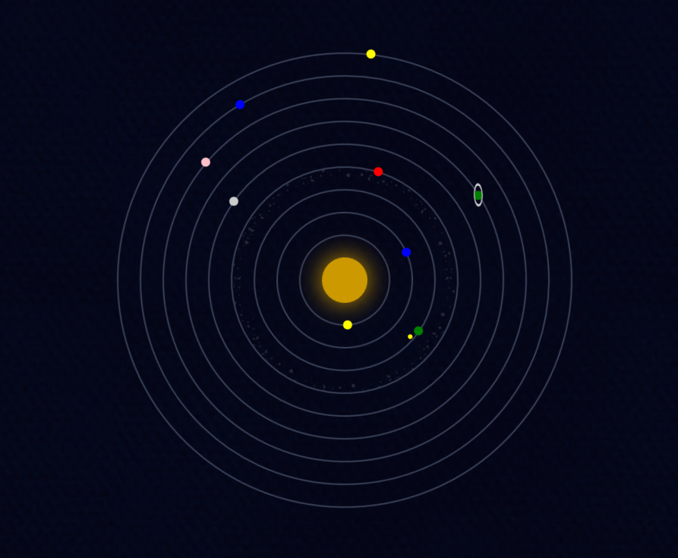

【练习知识点】
本项目练习的知识点如下所示：
- CSS 选择器
- CSS3圆角边框
- CSS3变形
- CSS3动画

【项目分析】
本项目的结构构成非常简单，重点在于动画的运用练习。页面结构图如下。
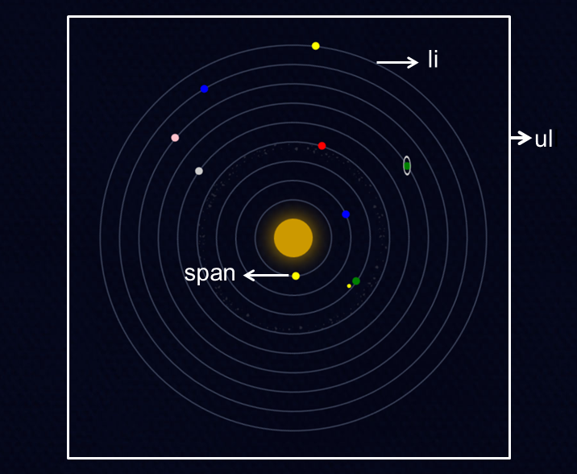
如图所示，整个页面是由ul、li、span构成的。 具体如下：
  - ul提供一个600px*600px的区域
  - li作为星球运行的轨道
  - span作为星球

【项目实现】
首先观察项目展示图，有十个轨道圆（包含中心圆），所以有10个li标签；每个轨道上有一个球体，第4条轨道的球体周围有一个球体围绕，第7条轨道的球体周围有一个椭圆围绕。所以，本项目的HTML代码，如下所示。
<!DOCTYPE html>
<html lang="en">
<head>
<meta charset="UTF-8">
<title>CSS3 动画宇宙</title>
<link rel="stylesheet" type="text/css" href="cosmos.css">
</head>
<body>
<ul>
<!-- li为轨道 span为星球-->
<li></li>
<li><span></span></li>
<li><span></span></li>
<li><span><span></span></span></li>
<li><span></span></li>
<li><span></span></li>
<li><span><span></span></span></li>
<li><span></span></li>
<li><span></span></li>
<li><span></span></li>
</ul>
</body>
</html>
给结构添加样式，需要以下几步：
- 设置body样式
- 给整体的ul、li、span设置通用样式和动画
- 使用选择器:nth-child(n)，逐个轨道设置样式
本项目的样式代码如下所示，详细讲解请见代码注释。
body {
margin: 0; /*清除外边距*/
padding: 0; /*清除内边距*/
background: #080e24 url(./bg.jpg) repeat; /*设置背景*/
}

ul {
width: 600px;
height: 600px;
margin: 80px auto; /*外边距上下80，左右居中*/
position: relative;/*相对定位*/
list-style: none; /*清除列表样式*/
}

ul li {
border: 2px solid #394057;/*设置轨道粗细和颜色*/
position: absolute;/*表示绝对定位，位置将依据浏览器左上角开始计算。*/
left: 50%;/*左右居中 */
top: 50%; /*上下居中 */
border-radius: 50%; /*用圆角属性画正圆 */
transform: translate(-50%, -50%);
box-sizing: border-box;

animation-iteration-count: infinite;/*动画循环次数：无限循环*/
animation-timing-function: linear;/*动画从头到尾的速度是相同的。*/
animation-name: orbit;/*为 @keyframes 动画规定一个名称*/
}

ul li span {/*轨道上的球体*/
display: block;
position: absolute;
left: 0;
width: 12px;
height: 12px;
border-radius: 50%;
}

ul li:nth-child(1) {/*正中央的球体*/
width: 60px;
height: 60px;
border: none;
box-shadow: 0 0 50px #c90; /*给中央的球体加阴影*/
background-color: #C90;
animation-duration: 5s;/*动画5S完成一个周期*/
}

ul li:nth-child(2) {
width: 120px;
height: 120px;
animation-duration: 6s;
}

ul li:nth-child(2) span {
background-color: yellow;
left: 80px;
top: 0;
}

ul li:nth-child(3) {
width: 180px;
height: 180px;
animation-duration: 10s;
}

ul li:nth-child(3) span {
background-color: blue;
left: 47px;
top: 0;
}

ul li:nth-child(4) {
width: 240px;
height: 240px;
animation-duration: 12s;
}

ul li:nth-child(4) > span {
background-color: green;
left: 209px;
top: 43px;
animation: orbit 2s infinite linear;
}

ul li:nth-child(4) > span span {
width: 6px;
height: 6px;
left: 16px;
background-color: yellow;
}

ul li:nth-child(5) {
width: 300px;
height: 300px;
background-image: url(./asteroids_meteorids.png);
background-size: cover;/*把背景图像扩展至足够大，以使背景图像完全覆盖背景区域。*/
animation-duration: 25s;
}

ul li:nth-child(5) span {
background-color: red;
left: 95px;
top: 0;
}

ul li:nth-child(6) {
width: 360px;
height: 360px;
animation-duration: 20s;
}

ul li:nth-child(6) span {
background-color: #CCC;
left: -5px;
top: 200px;
}

ul li:nth-child(7) {
width: 420px;
height: 420px;
animation-duration: 30s;
}

ul li:nth-child(7) > span {
background-color: green;
left: 300px;
top: 18px;
}

ul li:nth-child(7) > span span {
width: 15px;
height: 15px;
border: 2px solid #CCC;
left: -4px;
top: -4px;
transform: skew(0, 45deg);/*使变形，椭圆*/
}

ul li:nth-child(8) {
width: 480px;
height: 480px;
animation-duration: 35s;
}

ul li:nth-child(8) span {
background-color: pink;
left: 0;
top: 170px;
}

ul li:nth-child(9) {
width: 540px;
height: 540px;
animation-duration: 40s;
}

ul li:nth-child(9) span {
background-color: blue;
left: 47px;
top: 100px;
}

ul li:nth-child(10) {
width: 600px;
height: 600px;
animation-duration: 45s;
}

ul li:nth-child(10) span {
background-color: yellow;
left: 224px;
top: 0;
}

@keyframes orbit {
0% {/*动画起始*/
transform: translate(-50%, -50%) rotate(0deg);
}

100% {/*动画结束*/
transform: translate(-50%, -50%) rotate(360deg);
}
}

【考核标准】
本项目根据完成的结果和过程，分以下五个等级，具体如下：
A：页面无误可运行，代码清晰无冗余，注释详细明确可维护性高。若用不同方法实现且代码量少于参考代码，为A+。
B：页面无误可运行，代码思路清晰，格式标准
C：页面无误可运行，代码中属性和选择器的应用无误，代码冗余，格式杂乱
D：页面无误可运行，无法运行出动画效果
E：页面不可呈现出参考项目的所提供的标准效果，且无动画效果

